Сегнерово колесо состоит из двух радиальных трубок, изогнутых на концах по окружности (радиус r = 400 мм) и снабженных насадками с выходным диаметром d. Вытекающая в атмосферу вода поступает в трубки из неподвижного сосуда под статическим напором Н. Установить зависимость момента, развиваемого потоком на колесе, от угловой скорости его вращения, учитывая гидравлическое сопротивление трубок ($ζ$ =0,1), и определить момент на заторможенном колесе и угловую скорость, при которой момент на колесе становится равным нулю.
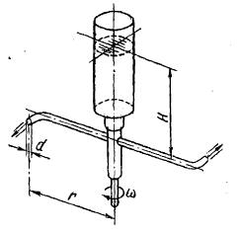
Дано:
d = 20 мм
Н = 2,4 м

